中国航天器首次实现地外天体软着陆
江雪莹
版号 : 1
版名 : 头版
日期 : 20131216
引题 : 嫦娥落月宫 五星耀虹湾
期号 : 2528
副题 : 探月工程嫦娥三号任务取得圆满成功
标题 : 中国航天器首次实现地外天体软着陆
作者 : 江雪莹
本报讯 （记者 江雪莹） 12月15日夜，带有五星红旗图案的巡视器和着陆器照片从寂寥荒凉的月球传回地球，标志中国探月工程嫦娥三号任务取得圆满成功。中国成为世界上第三个成功实现航天器地外天体软着陆的国家。
14日晚，嫦娥三号稳稳降落在月球虹湾预定着陆区。这次风险极大的软着陆经历了扣人心弦的近700秒。
当晚21点，我国首台7500牛变推力发动机开机，以每秒1.7公里的速度“驶”向月球表面的嫦娥三号开始逐渐减速。
470秒后，嫦娥三号相对月面速度接近零，并以粗避障模式灵巧避开直径大于1米的石块、石坑。
又过180秒，嫦娥三号距离月面高度仅剩100米。
悬停20多秒后，嫦娥三号迅速识别着陆区的石块，通过精避障模式缓速下降。
最后2.88米，发动机关机，嫦娥三号自由下落，4条着陆腿稳稳“站”在月球虹湾表面。
“比预想的还要完美！”探测器专家组组长叶培建院士难掩激动之情。
此后，“嫦娥”怀中的玉兔号月球车沿着转移机构架起的斜梯款步而下。
15日4点35分，“玉兔”踏上月球，在月面印出两道深深的痕迹。“嫦娥”、“玉兔”深情相望，通过互拍留住这一永恒瞬间。
至此，嫦娥三号成功实现了预设的“落下去、走起来”的目标。
北京航天飞行控制中心里的掌声经久不息，而经历了近6年艰辛研制历程的探测器系统总设计师孙泽洲，此时双手掩面……
从1958年到嫦娥三号任务之前，人类共进行了129次月球探测活动，成功或基本成功66次，成功率仅51%。最近一次人类探测器软着陆月球，距今已有近40年。
对中国航天来说，嫦娥三号也是迄今最复杂、难度最大的任务之一，关键技术多、技术跨越大、实施风险高，仅新研产品比例就高达80%。与其他国家探测器或“盲降”或靠航天员肉眼识别障碍不同，嫦娥三号能通过自主避障选择着陆区。
“探月工程带来的技术创新与进步，必将带动我国高新技术的整体发展。”作为嫦娥三号任务火箭与探测器两大核心系统研制单位的领军人——中国航天科技集团公司董事长、党组书记许达哲信心十足地说。
今后一年内，着陆器、巡视器还将利用先进仪器开展就位探测及巡视勘察工作。
按照我国探月工程“三步走”计划，“绕”、“落”的相继成功，将为我国在2017年前后发射嫦娥五号、开展无人自动采样返回奠定坚实基础，中国航天正在深邃的太空中不断助推伟大中国梦的实现。
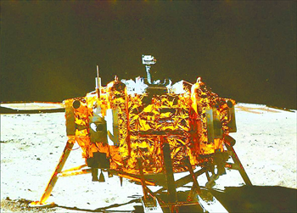
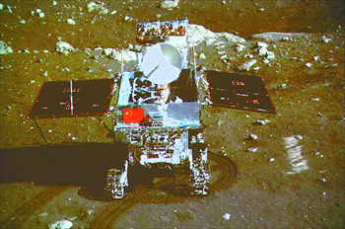
图为北京航天飞行控制中心大屏幕上显示的嫦娥三号着陆器、巡视器互拍成像画面。丁林 摄

